Условие: JK-триггер: схема, принцип функционирования, назначение.
Во-первых, нужно сказать, что вообще такое триггер.
Триггер – запоминающий элемент с двумя устойчивыми состояниями, которые кодируются цифрами 0 или 1. Внутренние состояния триггера определяются по его выходному сигналу. Также триггер имеет физические входы, на которые подаются сигналы. В результате входных сигналов может измениться внутреннее состояние триггера. То есть для описания триггера нужно представить схему и таблицу истинности.
Название универсального JK-триггера происходит от такого сокращения: J – jerk (внезапное включение), K – kill (внезапное отключение). Имеется в виду, что сигнал J устанавливает триггер в положение '1', а сигнал K – в положение '0'. Его основное преимущество – отсутствие запрещённой комбинации сигналов 1 и 1. Если поданы именно такие сигналы, то состояние триггера будет инвертировано. В остальном JK-триггер работает также, как и обычный RS: вход J аналогичен входу S, а вход K аналогичен входу R.
Вот так вот выглядит JK-триггер, собранный на логических И–НЕ:
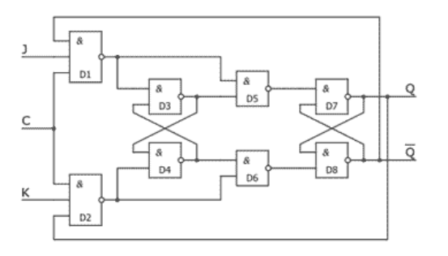
То есть видно, что добавились в начале схемы ещё два конъюктора.
Условное обозначение вот такое:
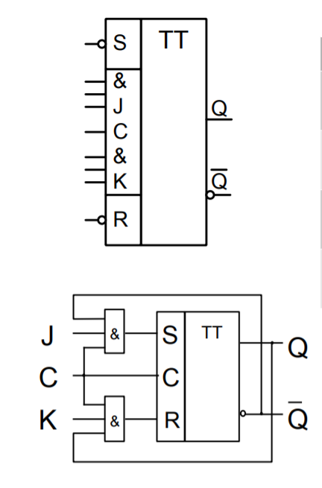
Таблица состояний вот такая:
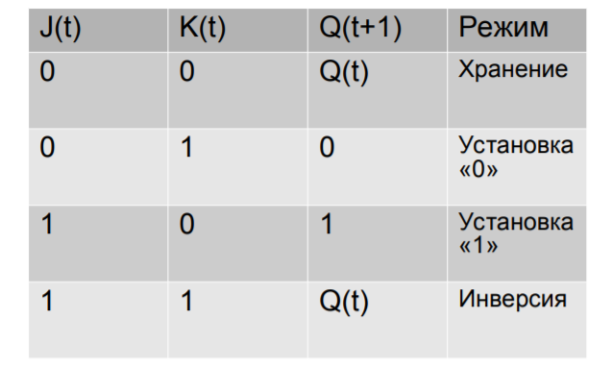
Можно представить и формулой:
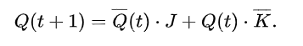
В промышленности часто к JK-триггерам добавляют ещё входы RS – это для того, чтобы установить начальные состояния. На практике используются только синхронные JK триггеры, то есть состояния входов учитываются только в момент тактирования.
Зачем нужен JK? Я так понял, что во-первых из него можно легко собрать другие типы триггеров: RS, D, синхронный и асинхронный T. Во-вторых, он не зря называется универсальным: он повсеместно используется в цифровой технике. Его используют в качестве делителя частот, его ставят в микросхемы со сложной логикой, его можно встретить в схемах генератора прямоугольных импульсов.

Условие: Классификация ЭВМ по количеству потоков команд и данных (классификация Флинна).
Эта классификация была предложена Флинном ещё давно, и до сих пор является основной.
ЭВМ отличаются количество потоков команд, количеством потоков данных. Поток команд может состоять из нескольких потоков, как и поток данных. Пройдёмся по каждой из классификаций:
- ОКОД (один поток команд – один поток данных), или SISD.
Принципиальная схема вот такая:
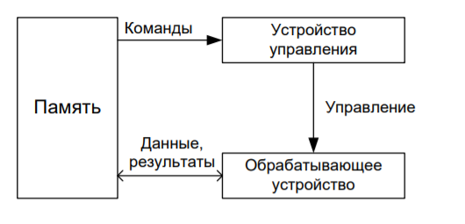
Из этой схемы выросли все остальные. Есть программа, которая находится в памяти, и извлекается оттуда в устройство управления, и команды одна за одной управляют данными, которые поступают в обрабатывающее устройство. Результат также кладётся в память. Является классикой: типичная реализация архитектуры фон Неймана.
- ОКМД (один поток команда – много потоков данных) или SIMD. (S – single, M – Multiple)
Принципиальная схема вот такая:
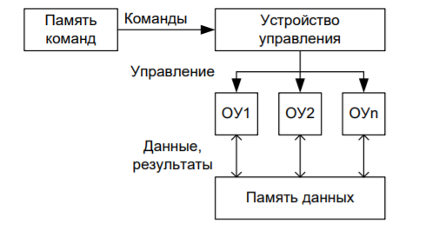
Есть расширение SSE – набор инструкций для процессоров, на которое я выполнял лабораторную работу по курсу МЗЯП. Его предназначение – быстрое выполнение одних и тех же действий для разных данных, кроме того, можно было работать с дробными числами, и можно было использовать инструкции сопроцессора, добавилось 8 новых регистров.
Из этого можно понять, что мы одну и ту же команду используем для множества разных данных – за счёт этого и повышается производительность. Часто используется для графики, для матричных задач.
- МКОД (много потоков команд – один поток данных) или MISD
Принципиальная схема:
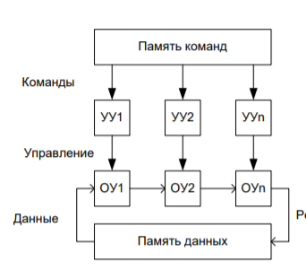
Используется редко. Может использоваться для обработки звука. Применение хоть и не широкое, но есть – для нахождения ошибок в отказоустойчивых компьютерах, а также в конвейерах. Принцип понятен: есть один поток данных, к которым мы применяем несколько потоков команд.
- МКМД (много потоков команд – много потоков данных), или MIMD
Принципиальная схема:
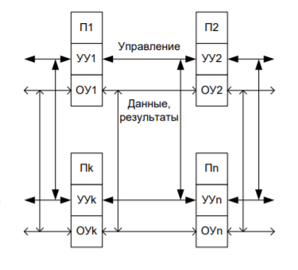
Используется сейчас чаще всего, в связи с желанием разработчиков как можно сильнее параллелить вычисления. Но при этом это по сути это повторённые ОКОД. Современные процессоры – поголовно МКМД.

2. Классификация запоминающих устройств по способу доступа.
Адресные ЗУ - самые масштабные, с их помощью можно организовать остальные(основа вычислений)
- Постоянные ЗУ, ПЗУ (ROM - readOnlyMemory) (только читаем, например, DVD-ROM - компакт диски)
- ЗУ c произвольным доступом(RAM - randomAccessMemory) (чтение и запись - оперативная память)
Ассоциативные ЗУ - адресация осуществляется на основе содержания данных (используется в искусственном интеллекте). Логически АЗУ можно реализовать с помощью нейронной сети с обратной связью.
- Полностью ассоциативные ЗУ (место хранения никак не определено)
- Ассоциативные ЗУ с прямым размещением (место чётко определено заранее)
- Наборно-ассоциативные ЗУ (1 + 2)
Последовательные ЗУ
- FIFO (First In — First Out - буфер, очереди)
- LIFO (Last in - first out - стек)
- Файловые (блоки определены в цепь)
- Циклические (VRAM видеопамять)

Рубежный контроль №2
Варин Д.В
1. T-триггер: схема, принцип функционирования, назначение.
Схема двухступенчатого Т-триггера и показаний логического анализатора.
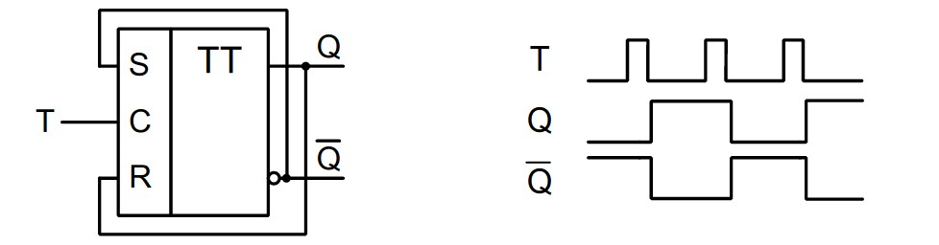
Т- информационный вход (называют счётным)
С - вход синхронизации
R - вход установки триггера в «0».
Q / !Q - прямой и инверсный выходы.
TT говорит, что триггер синхронный.
Триггер – логический элемент, который может находиться в одном из двух устойчивых состояний.
Т-триггер - счётный триггер.
Т триггер делится на:
- динамический / статический
- асинхронный / синхронный
- Асинхронный не имеет входа Т и переключается по каждому тактовому импульсу на входе С.
- Синхронный при единице на входе Т, по каждому такту на входе С изменяет своё логическое состояние на противоположное, и не изменяет выходное состояние при нуле на входе Т
Принцип работы:
После поступления на вход T импульса, состояние триггера меняется на противоположное.
Триггер называют счётным, потому что он подсчитывает количество импульсов, которые поступают ему на вход.(считает только до 1). После поступления второго импульса, триггер сбрасывается в исходное состояние.
Назначение - делитель частоты на 2.
Для такого использования на вход Т подают “1”, на вход С подают исходную частоту, с выхода Q снимают частоту в два раза меньше.

Мультиплексоры Шелия ИУ7-45Б
Определение мультиплексоров
Мультиплексор - комбинационная схема, осуществляющая передачу сигнала с одной из входных информационных линий на выход.
Также можно сказать, что мультиплексор - функциональный узел, имеющий n адресных входов и N=2^n информационных входов и выполняющий коммутацию на выход того информационного сигнала, адрес (т.е. номер) которого установлен на адресных входах.
Мультиплексор обозначается MUX N – 1 или MS N – 1, т.е. коммутатор, имеющий N информационных входов и один выход.
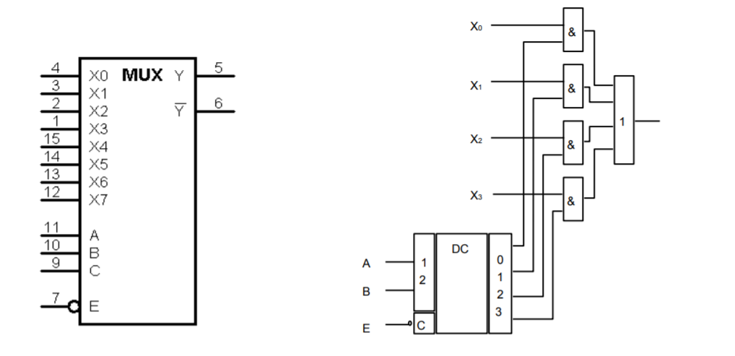
Классификация мультиплексоров
Мультиплексоры по способы передачи сигнала делят на
- Аналоговые
При помощи непосредственного электрического соединения подключают вход к выходу, в таком случае его сопротивление составляет порядка нескольких единиц – десятков Ом. Их поэтому называют коммутаторами или ключами.
Аналоговые мультиплексоры можно использовать как демультиплексоры. В этом случае информационным входом является объединенный вывод двунаправленных ключей, а выходами – их раздельные выводы. Аналоговыми мультиплексорами являются мультиплексоры ИС К561КП1, К561КП2, ADG408, ADG508 и др
- Цифровые
Не имеют прямой электрической связи входа и выхода, они только копируют на выход сигнал – «0» или «1».

Наращивание мультиплексоров.
ИС Мультиплексоры, выпускаемые в виде самостоятельных ИС, имеют число информационных входов не более шестнадцати. Наращивание числа коммутируемых каналов выполняется двумя способами:
- по пирамидальной схеме соединения мультиплексоров меньшей размерности,
- путем выбора мультиплексора группы информационных входов по адресу (т.е. номеру) мультиплексора с помощью дешифратора адреса мультиплексора группы, а затем выбором информационного сигнала мультиплексором группы по адресу информационного сигнала в группе.
Информационные входы разделяются на группы по N1 входов в каждой. Информационные входы каждой группы являются входами простого мультиплексора. Информационным входам и группам присваиваются адреса.
В первой ступени пирамидальной схемы число простых мультиплексоров равно (N : N1), N и N1 – число входов сложного (наращиваемого) и простого мультиплексоров. Младшие n1 разрядов кода адреса подаются на адресные входы всех мультиплексоров первой ступени, следующие n1 разрядов кода адреса подаются на адресные входы всех мультиплексоров второй ступени и т.д. Обычно количество ступеней две, реже – три и более. В первой ступени в каждом мультиплексоре выбираются информационные каналы согласно младшим n1 разрядам адреса и коммутируются на информационные входы мультиплексоров второй ступени и т.д.

Мультиплексор MUX 16 –1, построенный по пирамидальной схеме наращивания на основе мультиплексоров MUX 4 – 1
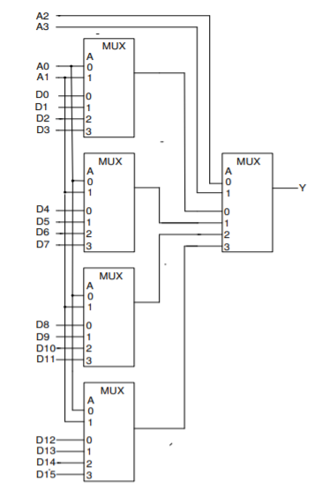
Согласно второму варианту наращивания дешифратор по адресу группы выбирает мультиплексор группы, для чего используется вход разрешения EN простого мультиплексора, а последний выбирает информационный канал из группы. Выходы простых мультиплексоров объединяются по операции ИЛИ. Поэтому выбранный информационный канал выбранной группы подключается к выходу мультиплексора MUX 16 – 1
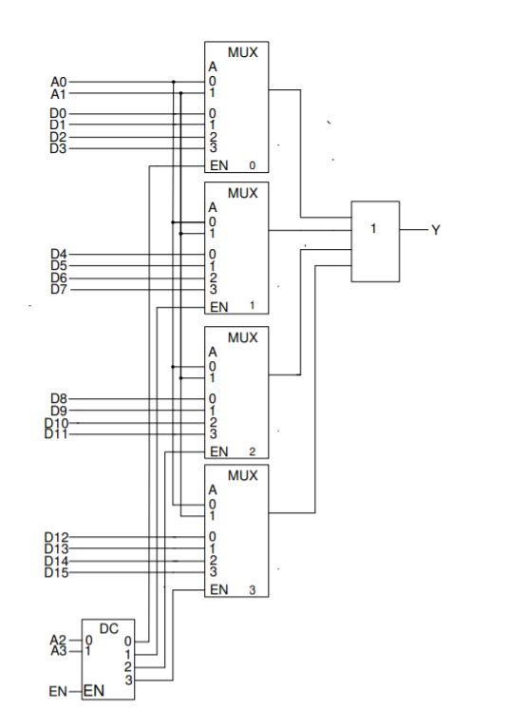
Реализация функций алгебры логики (ФАЛ) на мультиплексорах.
На основе мультиплексора, имеющего n адресных входов, можно реализовать ФАЛ (n+1) переменных.
Для реализации ФАЛ n+1 переменных на адресные входы мультиплексора подаются n переменных, на информационные входы – (n+1)-я переменная или ее инверсия, константы 0 или 1 в соответствии со значениями ФАЛ.

Применение мультиплексоров
Мультиплексоры используются во многих областях жизни и работы человека. Очень часто мультиплексоры применяются в телекоммуникационных системах, системах видеонаблюдения и в других областях. Практически все сферы являются очень перспективными для использования мультиплексоров.
Энергетическая сфера очень широко использует мультиплексоры. В этой сфере такие устройства способствуют передаче информационных данных от различных датчиков, которые расположены друг от друга на большом расстоянии.
Информация передается с использованием единичной линии. Коммуникационные сети достаточно часто используют мультиплексоры. Они помогают уменьшить стоимость связи. Именно поэтому операторы связи его часто используют. Результат работы мультиплексора будет более заметным, при условии дальнего расстояния между АТС.
Достаточно популярным становится применение мультиплексоров для проведения видеоконференцсвязи. Это подразумевает двустороннюю передачу, с последующей обработкой, преобразованием и дальнейшим представлением интерактивных информационных данных. Все это происходит в настоящем времени и сигнал передается на достаточно большое расстояние. При организации видеоконференцсвязи учитывается ее вид. От этого вида зависит использование различных специальных сетевых устройств. Могут использоваться специальные групповые или индивидуальные терминалы для проведения видеоконференции.
Индивидуальный терминал применяется при использовании специального режима видеосвязи в реальном времени на своем рабочем месте. Как индивидуальный терминал может использоваться ноутбук, персональный компьютер, смартфон, планшет или специальный терминал, обеспечивающий видеосвязь. Групповой терминал применяется для проведения групповой видеосвязи. Для этого используются комнаты, в которых расположено специальные сетевые приборы. Такие системы имеют только 1 общий выход и некоторое количество входов, которое необходимо для создания видеосвязи. Это могут обеспечить данные сетевые устройства –мультиплексоры.

Классификация ЭВМ по назначению
По назначению ЭВМ можно разделить на три группы: универсальные (общего назначения), проблемно-ориентированные и специализированнные.
Универсальные ЭВМ предназначены для решения самых различных инженерно-технических задач: экономических, математических, информационных и других задач, отличающихся сложностью алгоритмов и большим объемом обрабатываемых данных. Они широко используются в вычислительных центрах коллективного пользования и в других мощных вычислительных комплексах.
Характерными чертами универсальных ЭВМ являются:
• высокая производительность;
• разнообразие форм обрабатываемых данных: двоичных, десятичных, символьных, при большом диапазоне их изменения и высокой точности их представления;
• обширная номенклатура выполняемых операций, как арифметических, логических, так и специальных;
• большая емкость оперативной памяти;
• развитая организация системы ввода-вывода информации, обеспечивающая подключение разнообразных видов внешних устройств.
Примеры универсальных ЭВМ

– Супер ЭВМ
– Минисупер ЭВМ
– Мэйнфреймы
– Серверы
– Рабочие станции
– Персональные компьютеры
– Ноутбуки
– Портативные компьютеры
Проблемно-ориентированные ЭВМ служат для решения более узкого
круга задач, связанных, как правило, с управлением технологическими объектами; регистрацией, накоплением и обработкой относительно небольших объемов данных; выполнением расчетов по относительно несложным алгоритмам; они обладают ограниченными по сравнению с универсальными ЭВМ аппаратными и программными ресурсами.
К проблемно-ориентированным ЭВМ можно отнести, в частности, всевозможные управляющие вычислительные комплексы.
Специализированные ЭВМ используются для решения узкого круга задач или реализации строго определенной группы функций. Такая узкая ориентация ЭВМ позволяет четко специализировать их структуру, существенно снизить их сложность и стоимость при сохранении высокой производительности и надежности их работы.
К специализированным ЭВМ можно отнести, например, программируемые микропроцессоры специального назначения; адаптеры и контроллеры, выполняющие логические функции управления отдельными несложными техническими устройствами, агрегатами и процессами; устройства согласования и сопряжения работы узлов вычислительных систем.

Фролов Евгений. Вопрос 2.
JK-триггер: схема, принцип функционирования, назначение.
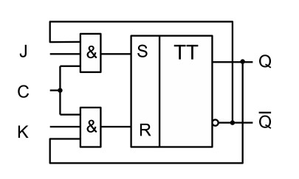
JK триггер считается универсальным. Хорош тем, что его запрещенное состояние использовано в качестве счетного (Работает как Т). Когда две единицы, Q(t) проходят на инверсные входы.
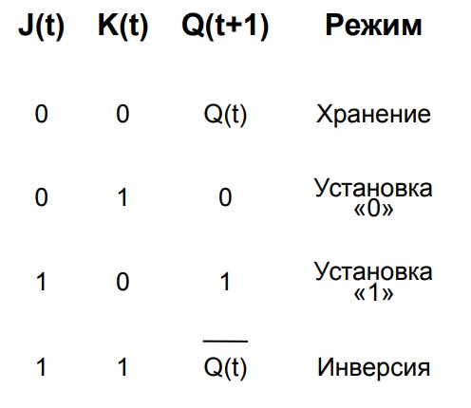
Он построен по классической двухтактной схеме. Схема удобна для изучения принципов работы данного триггера в счетном режиме.
Для реализации счетного режима в схеме введена перекрестная обратная связь с выходов второго триггера на входы R и S первого триггера. С обратной связи на входах R и S первого триггера никогда не может возникнуть запрещенная комбинация, а то, что она перекрестная, вводит новый режим работы — счетный. При подаче на входы j и k логической единицы одновременно JK-триггер переходит в счетный режим, подобно T триггеру.
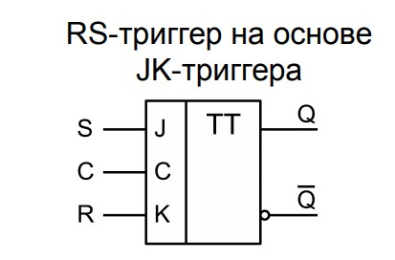
Условно-графическое обозначение JK-триггера.
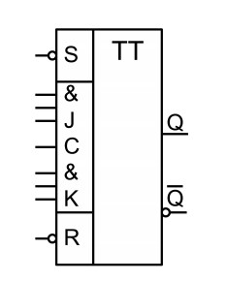
Универсальность JK-триггера состоит в том, что он может выполнять функции RS-,
Т- и D-триггеров.
Может использоваться как D и как T. Т.к на входе стоят два дополнительных конъюнктора, то их можно объединить с конъюнктором по С на RS и объединить несколько входов.
На основе JK триггер можно собрать схему RS, она соответствует входам JK. То есть на базе JK, легко сделать RS. J соответствует входу S, K соответствует R.JK-триггер отличается от RS-триггера прежде всего тем что в нем устранена неопределенность, которая возникает в RS-триггере при определенной комбинации входных сигналов.
D триггер также делается на основе JK.
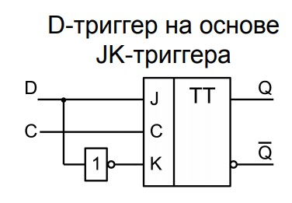
Синхронный Т-триггер делается так, что либо два нуля, либо две единицы. Когда две единицы, триггер переходит в противоположное состояние, т.к у него существует режим счетный. C = 1 => переводит в первую ступень в противоположность второй ступени и далее происходит обратный процесс. Все это позволяет запустить в виде Т.
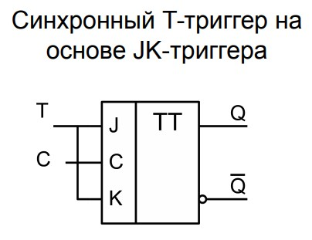
Можно сделать асинхронный Т триггер. Если включен единицу на вход JK, он все время будет работать как счетный, тогда вход C будет использоваться как единственный счетный вход.
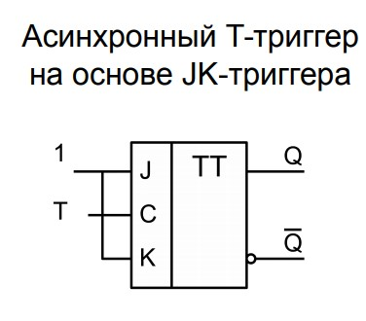
Применение JK триггеров в составе цифровых счетчиков является их основной областью применения. В современной технике цифровые схемы собираются на основе заказных микросхем (ASIC) или микросхем программируемой логики
(FPGA). Их проектирование может вестись в графическом редакторе
Фролов Евгений. Вопрос 1.
Классификация ЭВМ по количеству потоков команд и данных (классификация Флинна).
Данная классификация (Флинна) была придумана и принята давно и используется по сей день. По ней, вычислительные машины различаются по количеству потоков команд и данных, потому есть два потока (команды и данные). Эти потоки состоят из нескольких параллельных потоков - поток команд и поток данных. Они могут быть одиночные и множественные.
Классификация ЭВМ по количеству потоков команд и данных:
ЭВМ с одним потоком команд и одним потоком данных (ОКОД, SISD);
ЭВМ с одним потоком команд и многими потоками данных (ОКМД, SIMD);
ЭВМ с многими потоками команд и одним потоком данных (МКОД, MISD); ЭВМ с многими потоками команд и многими потоками данных (МКМД, MIMD).
● Устройства, которые встречаются сегодня:
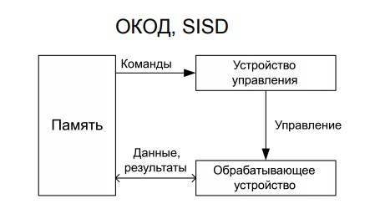
ОКОД - Один поток команд обрабатывает один поток данных. К этому классу относятся, прежде всего, классические последовательные машины, или иначе, машины фон-неймановского типа
Есть программа, она управляет обработкой данных. Эта программа находится в памяти, извлекается оттуда в устройство управления. Команды одна за одной обрабатывают данные, которые поступают в обрабатывающие устройства. В итоге мы обрабатываем один поток данных.
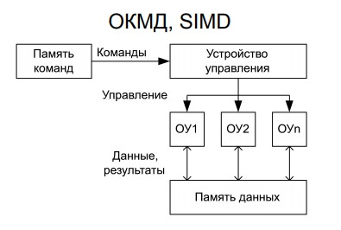
Один поток команд, много потоков данных - SIMD
Принцип обработки, при котором мы загружаем один и тот же поток команд, но обрабатываем сразу много чисел, параллельно одновременно одной и той же командой. Хорошо ложится на обработку графической информации. SIMD придумали, для ускорения графической графике.
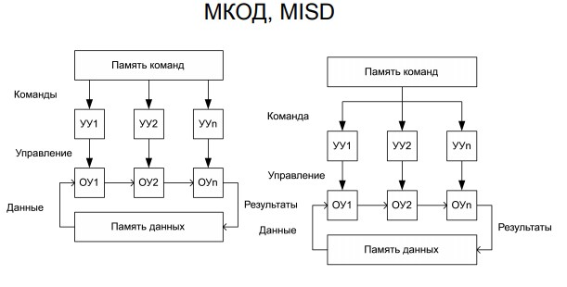
Много потоков команд, один поток данных - MISD. У нас есть один поток данных, но мы его обрабатываем многими потоками команд. На данный момент вычислительных машин МКОД нет, т.к не нашли никаких применений. Идет один поток данных, а все понимают его по своему. Каждый преследует свою цель.
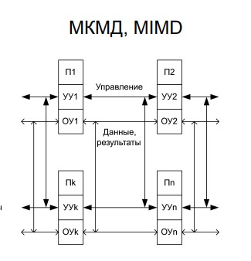
Много потоков команд и много потоков данных - MIMD. Похоже на один поток команд один поток данных, но в большом количестве. Мы взяли и повторили ОКОД много раз и создали систему, параллельную на этой основе. “Чтобы сделать МКМД, нужно хорошо сделать ОКОД”
Предложенная схема классификации вплоть до настоящего времени является самой применяемой при начальной характеристики того или иного компьютера. Если говорится, что компьютер принадлежит классу SIMD или MIMD, то сразу становится понятным базовый принцип его работы, и в некоторых случаях этого бывает достаточно. Однако видны и явные недостатки. В частности, некоторые заслуживающие внимания архитектуры четко не вписываются в данную классификацию. Другой недостаток - это чрезмерная заполненность класса MIMD. Необходимо средство, более избирательно систематизирующее архитектуры, которые по Флинну попадают в один класс, но совершенно различны по числу процессоров, природе и топологии связи между ними, по способу организации памяти и, конечно же, по технологии программирования.
Из основных характеристик ЭВМ, можно выделить: эффективность, надежность, энергопотребление, производительность, стоимость.

Вопрос 1. Цифровые автоматы Мили и Мура: сравнение, достоинства и недостатки.
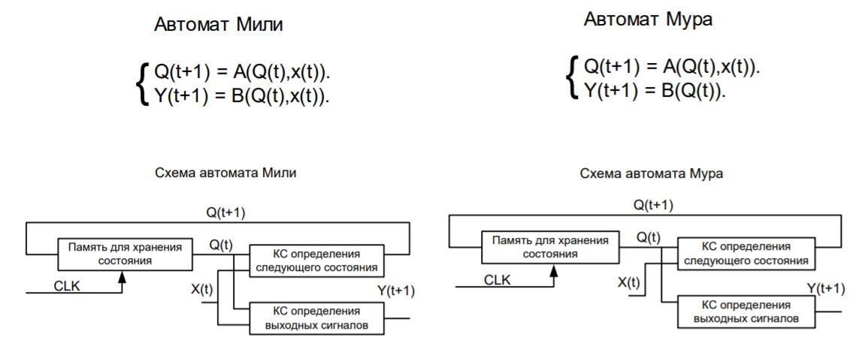
Сравнение:
Выходные воздействия записаны: в автомате Мура - на состояниях, а в автомате Мили — на переходах.
Функция выхода автоматов определена на множестве всех пар состояние-команда. Но отличие - в формировании этого выхода.
В автомате Мили функция выходов 2-аргументная, символ на выходе есть только если есть символ на входе. Функционирует он по схеме абстрактного автомата. Говорят, что этот автомат формирует выходные сигналы при переходах из одного состояния в другое, что подчеркивает непосредственную зависимость Y от X (что также видно на схеме выше). Теоретически даже возможна ситуация, при которой автомат Мили изменит выходные сигналы, не изменяя своего состояния.
В автомате Мура же функция выхода определяет выход только по текущему состоянию автомата (в явном виде не зависит от входного сигнала.). Поэтому его КС можно разделить на 2 независимые КС.
Таким образом, основное отличие автомата Мура от автомата Мили в том, что он проще, так как для формирования выходного сигнала не нужны сигналы входные.
Достоинства и недостатки таких автоматов.
Так как у них жесткая логика, то они являются очень быстрыми благодаря быстрой элементной базе.
Но это приводит и к серьезным недостаткам. Например, если нужно внести изменения в алгоритм, то схему придется полностью исправлять и заново синтезировать
С увеличением количества входов и выходов синтез становится очень сложным и загроможденным, схема разрастается. И упрощение с помощью карт Карно тоже уже делать сложно, и схема-результат часто получается перегруженной.

Вопрос 2. Одноступенчатый синхронный RS-триггер: схема, принцип функционирования, назначение.
Схема:
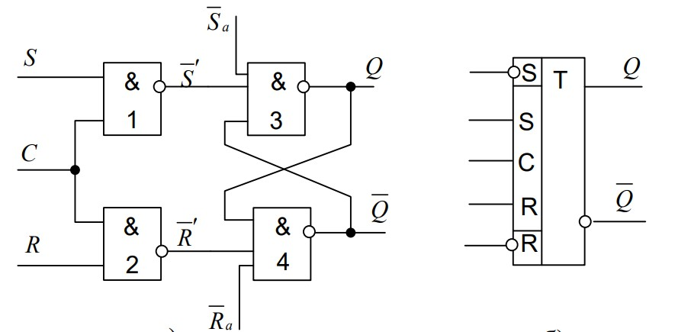
Синхронный RS-триггер имеет два информационных входа (R и S) и вход синхронизации (С). Синхронизация позволяет избежать гонки сигналов, которая может приводить к неверным значениям. Это и отличает синхронный RS-триггер от асинхронного.
Асинхронный RS триггер лежит в основе синхронного и выполняет роль запоминающей ячейки (элементы 3 и 4), а логические элементы 1 и 2 образуют схему управления.
Принцип функционирования:
Пока не действует вход синхронизации, синхронный RS-триггер (как и любой синхронный триггер) сохраняет предыдущее внутреннее состояние (режим хранения), то есть при C=0, Q(n+1)  Q(n).
Только с поступлением импульса на вход синхронизации (С=1), сигналы по входам S и R воздействуют на состояние триггера так же, как в асинхронном RS-триггере:
Одновременная подача сигналов С=S=R= 1 запрещена. При S=R=0 триггер не изменяет своего состояния. При S=0, R=1 триггер устанавливается в 0: Q=0, !Q=1. При S=1, R=0 триггер устанавливается в 1: Q=1, !Q=0. (при условии прямых входов. Если инверсные – наоборот)
Назначение
RS триггер считается самым простым, и на его основе строятся и другие типы триггеров, а также более сложные элементы. Но так как у него низкая устойчивость к помехам, он редко используются самостоятельно.

Дешифратор - это комбинационная схема, которая преобразует код, подаваемый на входы, в сигнал на одном из выходов.
У дешифраторов число выходов равно, как правило, 2^n, где n - это количество входов. Например, дешифратор с двумя входами А0, А1 имеет четыре выхода F0, F1, F2, F3. Если есть комбинация входных сигналов A1A0 = 00, то на выходе F0 будет сигнал “1”, а на остальных “0”, если дешифратор имеет прямые выходы. Если выходы инверсные, то на одном из выходов будет “0”, а на остальных “1”.
Схема дешифратора не содержит триггеров, т.е. не имеет фиксированного состояния и памяти, а полностью управляется входными сигналами. Схема дешифратора с инверсными выходами на элементах И-НЕ представлена ниже:
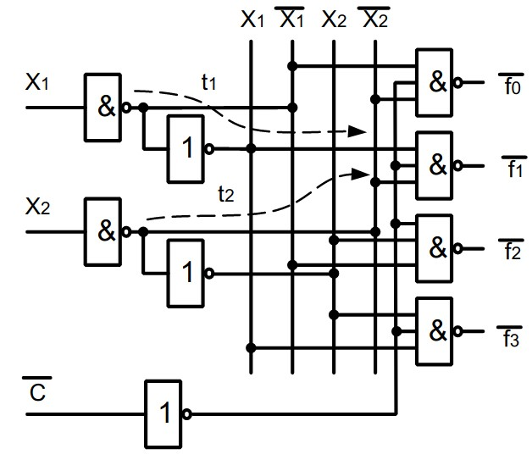
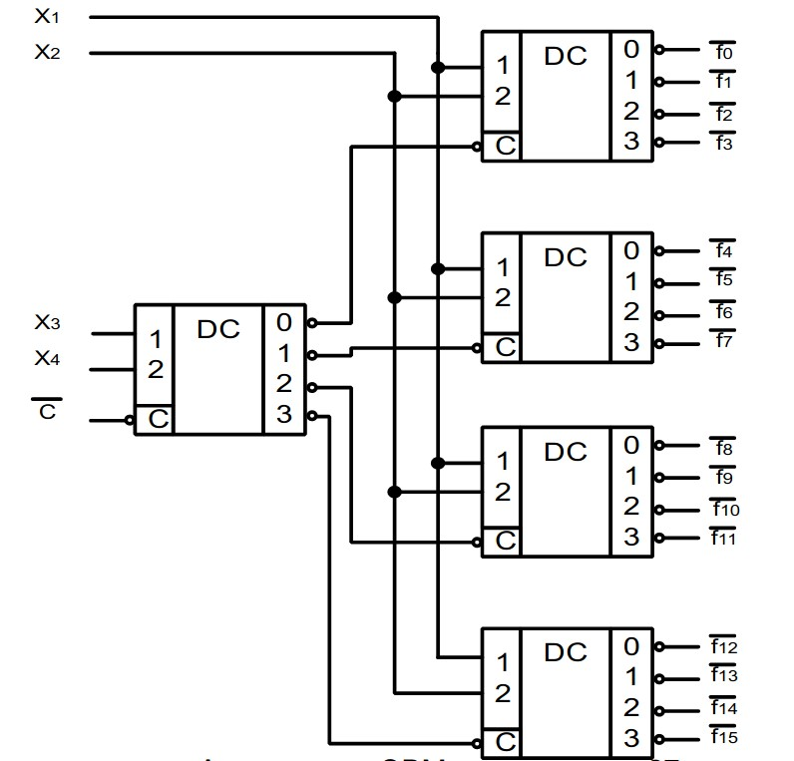
В дешифраторе могут порождаться также гонки сигналов, обусловленные тем, что сигналы не могут распространяться абсолютно с одинаковой скоростью. Вследствие этого на выходах могут возникать помехи - ложные сигналы, не соответствующие тому, что подали на входы. Это может быть статический риск - т.е. одноразовое кратковременное изменение сигнала (хотя он не должен меняться), либо динамический риск - если элемент переключается много раз, хотя должен был переключиться только однократно. Чтобы этого избежать, в дешифраторах предусмотрен вход стробирования, или разрешающий вход, который пропускает сигнал на какой-либо выход дешифратора только в том случае, если на него подан сигнал “1”. Этот вход может быть также инверсным, тогда на него для разрешения нужно подать “0”. Таким

сигналов этот вход должен запрещать передачу сигналаС на выход. входом является вход на схеме выше. В момент переключения
Из простых дешифраторов с малым числом входов и выходов можно сделать, или “нарастить” более сложные. Схема наращивания DC 4-16 из DC 2-4 представлена ниже:
В данном случае, получаются так называемые каскады из дешифраторов, причем самые младшие разряды дешифрируются в выходном каскаде, т.е. ближайшем к выходам, а более старшие разряды - ближе ко входному каскаду.
Для связи каскадов выходы дешифраторов предвыходного каскада соединяются с входами разрешения простых дешифраторов выходного каскада, выходы дешифраторов предпредвыходного каскада – с входами разрешения простых дешифраторов предвыходного каскада и так далее.

. Счетчики с последовательным переносом: схема, принцип функционирования, назначение.
Счетчик - узел ЭВМ, предназначенный для подсчета входных сигналов. Иначе говоря, это сумматор, одним из слагаемых которого является единица. Счетчики классифицируются по-разному: бывают асинхронные и синхронные счетчики, суммирующие и вычитающие, двоичные и десятичные. Есть еще одна классификация: по способу распространения переноса - есть счетчики с последовательным и параллельным переносом.
Простой счетчик реализуется на Т-триггерах, так как они как раз изменяют свое состояние на противоположное при поступлении входного сигнала.
Если разряд счетчика переходит из 0 в 1, то более старшие разряды не меняются (при прямом счете). В ином случае возникает перенос, т.е. изменение более старшего разряда.
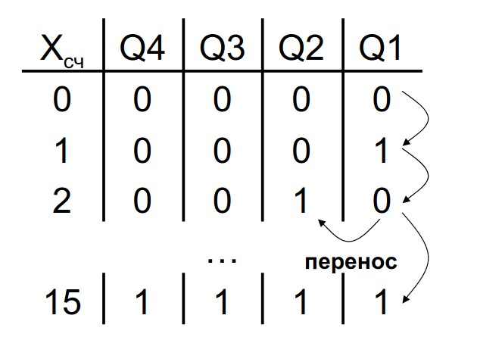
В реализации счетчика с последовательным переносом используется цепь из Т-триггеров, которая позволяет переключать состояния в разрядах счетчика из 1 в 0 при переносе (если мы говорим, про прямой счет: при обратном счете, перенос соответственно возникает при переключении разряда из 0 в 1). Перенос при переключении Т-триггера передается в качестве сигнала с его выхода на счетный вход следующего за ним Т-триггера в цепи, тогда следующий разряд также переключится в противоположное состояние, что и происходит при переносе. Схема такого счетчика представлена ниже:
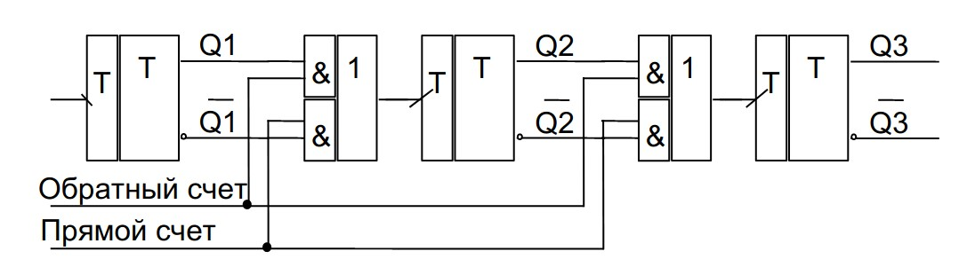
В этом счетчике реализован так называемый реверсивный счет счетчик может считать как вперед, так и назад, в зависимости от того, какой входной сигнал был подан. Если счетчик работает в одном режиме, то вход триггеров, соответствующий другому режиму, блокируется.
Диаграмма работы счетчика при прямом счете:
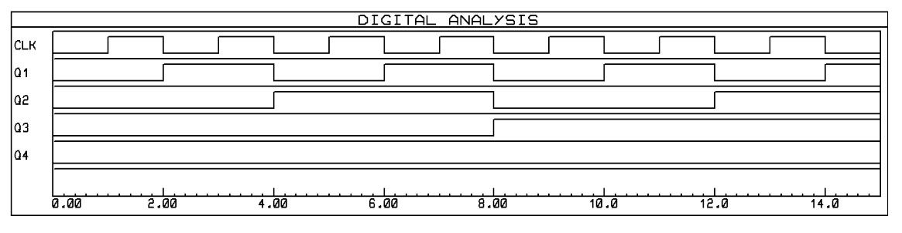
Недостаток схемы с последовательным переносом - длинная цепь, а ведь длина цепи определяет быстродействие элемента, таким образом, производительность такого счетчика может быть низкой.
Также перенос может проходить в том числе через несколько разрядов, например, при переполнении счетчика, происходит перенос последовательно во всех разрядах. От того, насколько много разрядов участвуют переносе, зависит время переключения такого счетчика в следующее состояние. Следовательно, время обработки каждого очередного сигнала неодинаково.

Вопрос 2: классификация триггеров
Триггер является запоминающим элементом с двумя устойчивыми состояниями, которые кодируются цифрами 0 и 1.
Триггеры классифицируют по следующим основным признакам.
- По способу организации логических связей, т.е. по виду логического уравнения, характеризующего состояние входов и выходов триггера в момент времени 𝑡_{𝑛} до его срабатывания и в момент 𝑡_{𝑛+1} после его срабатывания различают триггеры:
  - с раздельной установкой состояний “0” и “1” ( RS-триггеры);
  - со счетным входом ( Т-триггеры);
  - универсальные с раздельной установкой состояний “0” и “1” ( JK- триггеры);
  - с приемом информации по одному входу ( D триггеры);
  - универсальные с управляемым приемом информации по одному входу (DV - триггеры);
  - комбинированные (например, RST-, JKRS, DRS - триггеры) и т.д.
Разнообразие схем триггеров определяется возможностью изменения организации СУ и способами подключения обратной связи к входам СУ.
- По способу записи информации различают триггеры:
    - асинхронные (несинхронизируемые);
    - синхронные (синхронизируемые), или тактируемые.
- По способу синхронизации различают триггеры:
    - синхронные со статическим управлением записью;
    - синхронные с динамическим управлением записью.
- По способу передачи информации с входов на выход различают триггеры: • с одноступенчатым и двухступенчатым запоминанием информации.
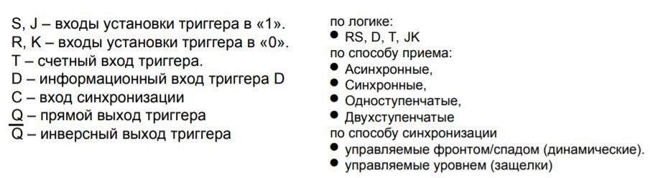
Вопрос 1. Цифровые автоматы Мили и Мура: сравнение, достоинства и недостатки.
Автомат Мили:

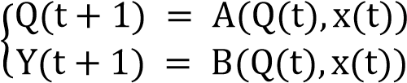
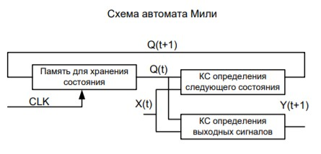
Недостатки:
- отсутствие регистровой развязки по выходам, что может привести к созданию длинных цепочек из комбинационных схем при применении автомата
- вероятность нестабильного переходного процесса выходных сигналов (Нестабильный переходный процесс заключается в многократных изменениях выходных сигналов за пределами окон стабильности регистров и триггеров)
Достоинства:
- возможность реакции автомата в течение текущего такта Автомат Мура:
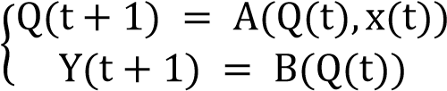
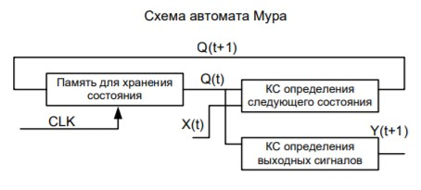
Недостатки:
- Наличие значительной выходной задержки, обусловленной переключением комбинационной схемы генератора выходов В.

- Возможность возникновения нестабильного переходного процесса на выходе автомата вследствие поочередного переключения каскадов выходной комбинационной схемы В
- Выходная реакция на входные воздействия проявляется на следующем такте, то есть автомат вносит задержку на один такт.

Достоинства:
- отсутствие сквозного распространения сигнала через комбинационную схему от входа до выхода автомата
Сравнение:
В автоматах Мура выходные воздействия записаны на состояниях, а в автомате Мили — на переходах.
Различие между автоматами Мили и Мура состоит в том, что выходной сигнал в автомате Мили зависит как от состояния в предыдущий момент времени, так и от входного сигнала в рассматриваемый момент времени, а в автомате Мура – только от состояния в рассматриваемый момент времени. Автомат Мура всегда можно свести к автомату Мили с тем же самым числом состояний и теми же самыми входным и выходным алфавитами.

Счетчики с последовательным переносом
Схема:

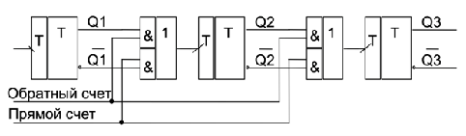
Принцип функционирования:
Счетчики с последовательным переносом представляют собой цепочку триггеров, в которой импульсы, подлежащие счету, поступают на вход первого триггера. Сигнал переноса передается последовательно от одного разряда к другому. Все триггеры должны быть счетными, чтобы изменять свое состояние под действием каждого переключающего периода.
Данные счетчики используются для преобразования некоторого числа импульсов в цифровой код.
Преимуществом счетчиков с последовательным переносом можно назвать возможность наращивания разрядности путем подключения нужного количества триггеров к выходу последнего триггера
Недостатком можно назвать сравнительно низкое быстродействие, обусловленное последовательным срабатыванием триггеров один за другим.

Синхронный двухступенчатый D-триггер: : схема, принцип функционирования, назначение.
Схема двухступенчатого D-триггера представлена на рисунке 1а.
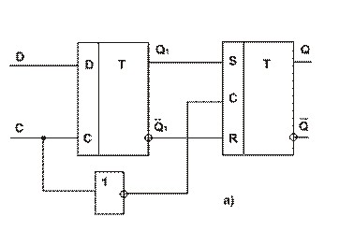
рис. 1
Особенность такого триггера с двухступенчатым запоминанием информации состоит в следующем:
первый триггер, который мы используем, считается ведущим
второй считается ведомым
Так как триггер синхронный, то есть синхронный вход С на обоих триггерах.
Такой триггер можно построить с помощью одного одноступенчатого D-триггера и одного синхронного RS-триггера.
Схема представлена выше, на рисунке 1а.
Принцип функционирования:
Когда значение С = 1, у нас первый триггер устанавливается в такое состояние, которое сейчас на информационном входе D, а второй триггер не меняет своего состояния ПОКА на входе С действует сигнал 1, так как на второй триггер подается сигнал 0 (логическое НЕ)
После окончания сигнала С, то есть С становится 0. Первый триггер перестает принимать сигнал с информационного входа D. Он начинает подключаться к входам R и S второго триггера (второй ступени). На входе С второго триггера получается сигнал 1, из-за логического НЕ. Тем самым второму триггеру передается состояние первого, то есть состояние D (которое было на первом триггере).
Можно сказать, что D-триггеры это устройства, которые не имеют запрещенных сигналов. D-триггеры - это устройства со счетным запуском.
Назначение триггеров
Они предназначены для запоминание некой двоичной информации. С их помощью можно реализовать устройства оперативной памяти (то есть на время вычислений некоторых). Также можно использовать для построения некоторых устройств с памятью, например счетчики, преобразователи кода.
Двухступенчатые синхронные D-триггеры могут задерживать сигнал на 1 такт.

Классификация запоминающих устройств по назначению.
По назначению все ЗУ можно разделить УСЛОВНО на 2 группы, внешние и внутренние.
К внутреннем часто относят такие ЗУ, которые непосредственно доступны процессору, а к внешним - такие ЗУ, обмен информации с которыми можно произвести с помощью внутренних.
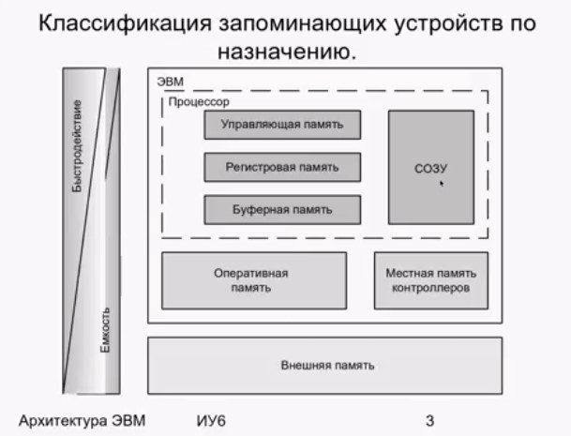
Управляющая память является самой быстрой
Регистровые ЗУ входят в состав процессора и их можно рассматривать как просто набор регистров процессора.
Они часто реализованы там же, где и процессор, и предназначены для хранения небольшого кол-ва информации.
Также, через эту память происходит выполнение всех арифметических операций. (взять, направить, положить).
Используются D-триггеры.
Буферная память
Назначение - уменьшить время передачи информации между процессором и другими (более медленными) ячейками памяти компьютера.
FIFO - принцип работы.
СОЗУ - сверхоперативная ЗУ
Или “кеш-память”. Раньше считалось, что эту память нельзя использовать, но сейчас ее можно использовать, и можно к ней обращаться.
Оперативная память
Основное запоминающее устройство.
В некоторых ЭВМ ее называют основной памятью или можно встретить обозначение RAM.
Можно выделить недостаток - это быстродействие.
В такой памяти располагаются компоненты операционной системы, которые необходимы для нормальной работы ОС. Также вся информация, которая находится в ОЗУ может быть доступна командам процессора (если все требований защиты выполнены)
Внешняя память - это накопители больших размеров (размер около 1 Тб)

Классификация запоминающих устройств по назначению.
По назначению все ЗУ можно разделить УСЛОВНО на 2 группы, внешние и внутренние.
К внутреннем часто относят такие ЗУ, которые непосредственно доступны процессору, а к внешним - такие ЗУ, обмен информации с которыми можно произвести с помощью внутренних.

Управляющая память является самой быстрой
Регистровые ЗУ входят в состав процессора и их можно рассматривать как просто набор регистров процессора.
Они часто реализованы там же, где и процессор, и предназначены для хранения небольшого кол-ва информации.
Также, через эту память происходит выполнение всех арифметических операций. (взять, направить, положить).
Используются D-триггеры.
Буферная память
Назначение - уменьшить время передачи информации между процессором и другими (более медленными) ячейками памяти компьютера.
FIFO - принцип работы.
СОЗУ - сверхоперативная ЗУ
Или “кеш-память”. Раньше считалось, что эту память нельзя использовать, но сейчас ее можно использовать, и можно к ней обращаться.
Оперативная память
Основное запоминающее устройство.
В некоторых ЭВМ ее называют основной памятью или можно встретить обозначение RAM.
Можно выделить недостаток - это быстродействие.
В такой памяти располагаются компоненты операционной системы, которые необходимы для нормальной работы ОС. Также вся информация, которая находится в ОЗУ может быть доступна командам процессора (если все требований защиты выполнены)
Внешняя память - это накопители больших размеров (размер около 1 Тб)

Двухступенчатый синхронный RS-триггер: схема, принцип
функционирования, назначение
Триггер - запоминающее устройство, которое имеет два устойчивых
состояния с кодами 0 и 1
Синхронный двухступенчатый RS-триггер - триггер, который состоит из двух синхронных RS-триггеров и инвертора
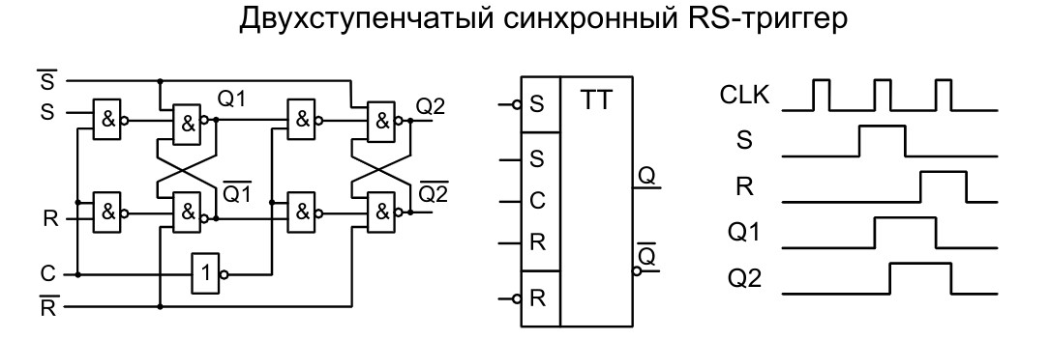
Принцип работы:
Если C = 1, то будет происходить запись с информационных входов в первый триггер (будем считать его ведущим), но при этом входы второго триггера (пусть он будет ведомым) будут закрыты, так как на его синхровход будет подан сигнал равный 0
В момент изменения синхросигнала с 1 в 0 и происходит перезапись информации из ведущего триггера в ведомый. При этом входы 1го триггера
(ведущего) закрыты (из-за C = 0)
То есть, двухступенчатый RS-триггер имеет динамическую снхронизацию
\
2
Назначение триггера:
Двухступенчатые триггеры используются для того, чтобы строить сложные схемы с обратными связями. Они упрощают построение схем, потому что строить подобные схемы с одноступенчатами триггерами довольно сложно из-за неопределенности их переключения. Динамический D-триггер

Динамический синхронный D-триггер исключает сквозную передачу сигнала с D-входа на выход триггера во время действия синхроимпульса. В триггере с динамическим управлением информация записывается только в момент перепада напряжения на входе синхронизации. В соответствии с рисунком, предоставленным ниже, изображена схема динамического D-триггера.

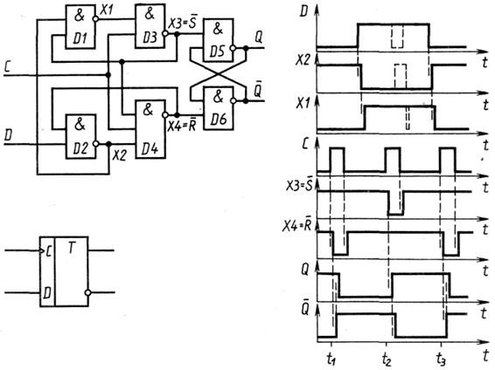
Принцип работы триггера:
- режим записи 1 при С = 1 и D = 1 имеем = 1;

=
0,

- режим записи 0 при С = 1 и D = 0 имеем = , = 0.
В триггере с динамическим управлением запись сигнала производится по фронту импульса синхронизации. Условное графическое изображение динамического триггера отличается от изображения статического триггера тем, что динамический вход синхронизации изображают на схеме треугольником. Если вершина треугольника обращена в сторону микросхемы, то триггер срабатывает по фронту синхроимпульса, если от нее — по срезу.
Динамический D-триггер состоит из трех статических RS-триггеров. Первые два триггера, собранные соответственно на элементах, (Dl, D3и D2, D4) производят подготовку информации. Третий триггер (D5, D6) записывает уже предварительно логически обработанную информацию.
динамический триггер можно использовать в качестве делителя частоты, применив для этого, как и ранее, обратную связь. С этой целью на вход D подают сигнал Q. Также назначение- задержка и хранение сигнала на 1 такт

Синхронный D-триггер
Синхронный D-триггер – имеет один информационный вход D, состояние которого с каждым синхронизирующим импульсом передается на выход, т.е. выходные сигналы представляют собой задержанные входные сигналы. Поэтому D-триггер – элемент задержки входных сигналов на один такт.
Схему синхронного D-триггера можно получить из схемы синхронного RS-триггера, подавая сигнал D на вход S, а сигнал D −, т.е. с выхода инвертора сигнала D, на вход R. В результате на входах RS-триггера возможны только наборы сигналов SR = 01 при D = 0 или SR = 10 при D = 1, что соответствует записи в триггер логического 0 или 1.Путем логических преобразований инвертор можно исключить и получить схему синхронного D-триггера. Синхронный D-триггер имеет один информационный вход D, состояние которого с каждым синхронизирующим импульсом передается на выход, т.е. выходные сигналы представляют собой задержанные входные сигналы.
Синхронный двухступенчатый D-триггер
Синхронный двухступенчатый D триггер может быть построен с использованием RS - триггеров, управляемых одновременно информационным и синхронизирующим сигналом.

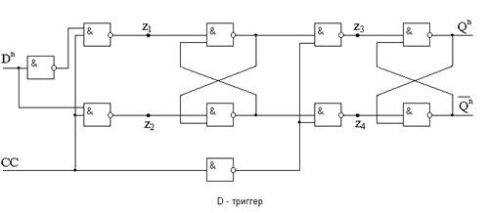

Переключение синхронного D - триггера определяется временными соотношениями между информационным D^{n} и синхронизирующим сигналом. Установка первой ступени RS1 в установившееся состояние, заканчивается момент окончания действия сигнала синхронизации. Временные соотношения между D^{n} и СС такие же, как и у рассматриваемого синхронного RS - триггера.
Состояние RS1 переписывается в ступень RS2, только после завершения действия на схему сигнала синхронизации, что обеспечивает устойчивый сдвиг информационного сигнала на один такт сигнала синхронизации.

Временная диаграмма работы D – триггера.
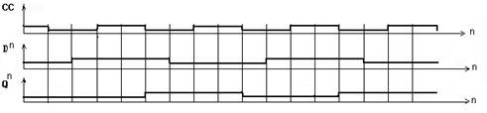

Возможны и другие принципы построения D - триггеров, а именно, перевод универсальных запоминающих элементов в режим работы специализированных элементов памяти.
С позиции однородности структуры устройств, использующие эти элементы. Второй подход предпочтительней. При построении специальных вычислителей, он приводит к недопустимо большим аппаратным затратам.
Различают универсальные и специализированные элементы для запоминающего устройства. К первым относятся универсальные JK, DF и другие триггеры, которые обладают аппаратной избыточностью и предоставляют разработчику возможность построения запоминающего устройства однородной структуры, что приемлемо при отсутствии ограничений на потребляемую мощность и габаритные характеристики. Если же подобные ограничения существуют, что характерно для специализированных запоминающих устройств, то предпочтительнее в качестве их элементов использовать специальные триггеры.
D-триггер-это триггер для хранения данных, основная функция-сохранить значение, которое передали

Задание

Двухступенчатый синхронный RS-триггер: схема, принцип функционирования, назначение.

Cхема

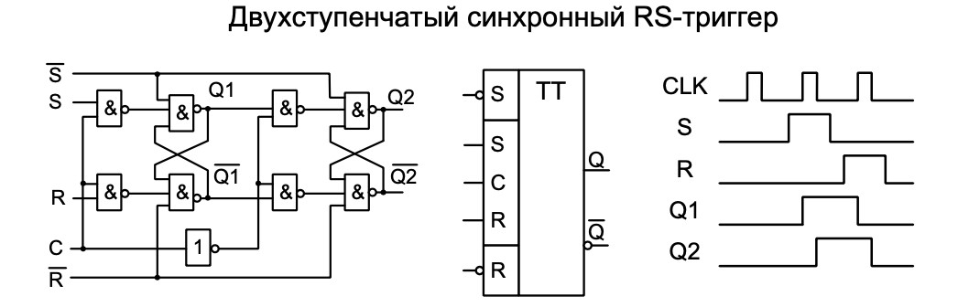

Принцип функционирования

Двухступенчатый синхронный RS-триггер - триггер, в состав которого входят 2 одноступенчатых синхронных RS-триггера и элемент ИЛИ-НЕ.

Каждая ступень представляет собой синхронный RS - триггер. При наличии на шине C логической 1 триггер Т1 воспринимает информацию, поступившую по шинам S и R которая и определяет его состояние. В это время за счет инвертора на входе С триггера Т2 действует 0 и его состояние не меняется.
В момент, когда С=0 на выходе инвертора DD1 появляется логическая единица U¹, которая разрешает перезапись в триггер Т2 информации из триггера Т1.
Таким образом, информация в триггере Т1 записывается по фронту синхроимпульса, а в триггере Т2 - по его срезу.

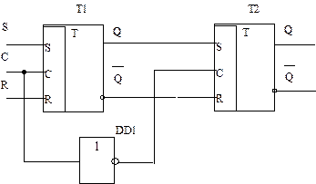

Назначение

Двухступенчатый синхронный RS-триггер предназначен для тактирования триггера фронтом импульса или перепадом потенциала.

Задание

Счетчики с параллельным переносом: схема, принцип функционирования, назначение.

Cхема

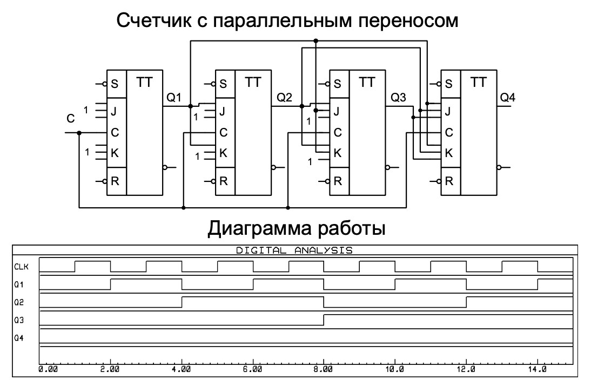

Принцип функционирования

Входные импульсы поступают на С-входы всех триггеров. Триггер 7Т0 путем подачи сигналов J = К = 1 установлен в Г-режим и поэтому изменяет свое состояние после каждого импульса. Переключение триггера 7Т, происходит по срезу четных импульсов, триггера ТТ2 — по срезу импульсов с порядковыми номерами к = 4, 8, 12, 16, а триггера 7У, — по срезу импульсов с порядковыми номерами & = 8, 16.
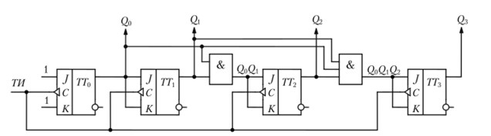
Суммирующий двоичный счетчик с параллельным переносом на Г-триггерах с переключением по срезу импульсов

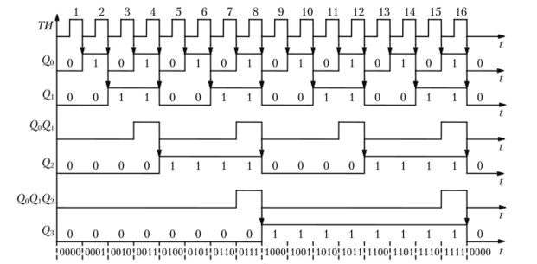
Временные диаграммы

Назначение

Счётчик числа импульсов — устройство, на выходах которого получается двоичный или двоично-десятичный код, определяемый числом поступивших импульсов.

С параллельным переносом
Повышение быстродействия счетчиков основано на одновременном переключении триггеров всех разрядов с поступлением каждого счетного импульса.
Триггеры классифицируют по следующим основным признакам.
- По способу организации логических связей, т.е. по виду логического уравнения, характеризующего состояние входов и выходов триггера в момент времени tn до его срабатывания и в момент tn+1 после его срабатывания различают триггеры: с раздельной • установкой состояний “0” и “1” ( RS-триггеры); со счетным входом ( Т-триггеры); • • универсальные с раздельной установкой состояний “0” и “1” ( JK- триггеры); с приемом • информации по одному входу ( D триггеры); универсальные с управляемым приемом • информации по одному входу (DV - триггеры); комбинированные (например, RST-, JKRS, • DRS - триггеры) и т.д. Разнообразие схем триггеров определяется возможностью изменения организации СУ и способами подключения обратной связи к входам СУ.
- По способу запаси информации различают триггеры: асинхронные •
(несинхронизируемые); синхронные (синхронизируемые), или тактируемые.•
- По способу синхронизации различают триггеры: синхронные со статическим управлением записью; синхронные с динамическим управлением записью.
- По способу передачи информации с входов на выход различают триггеры о одноступенчатым и двухступенчатым запоминанием информации.
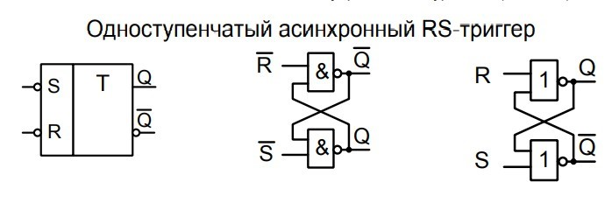
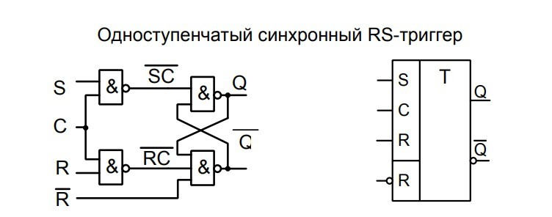

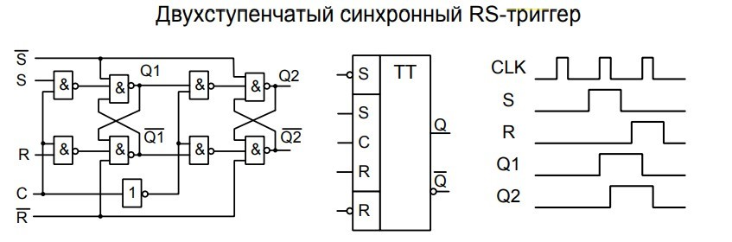
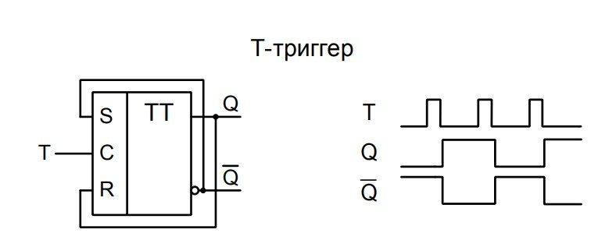
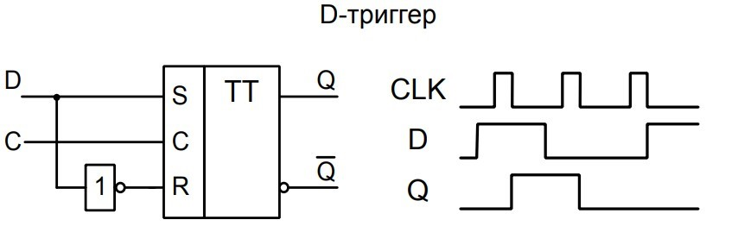
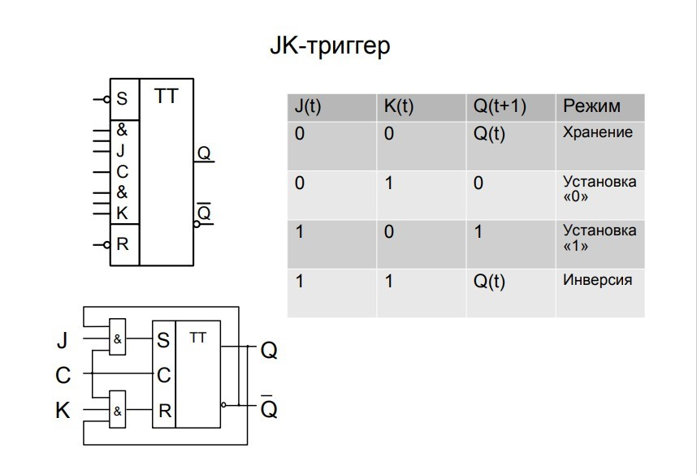

Динамический D-триггер: схема, принцип функционирования, назначение.
- Схема динамического D-триггера на логических элементах И-НЕ
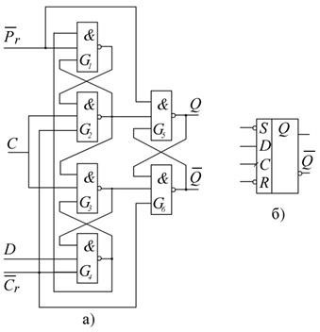
Триггер состоит из 3 триггеров: основного асинхронного RS-триггера (ЛЭ 5 и 6 на схеме), вспомогательного RS-триггера (ЛЭ 1 и 2), используемого для записи «1» в основной триггер, а также вспомогательного синхронного RS-триггера (ЛЭ 3 и 4) для записи «0» в основной триггер.
- Принцип функционирования
В исходном состоянии Pr и Cr равны 1. Тогда при С = 0 ЛЭ 2 и 3 выключены и сигналы "1" с их входов поступают соответственно на входы ЛЭ 5 и 6. Поэтому основной триггер Т3 будет находиться в режиме хранения
Пусть D=0. Тогда сигнал 1 с выхода ЛЭ 4 включает ЛЭ 1 и сигнал 0 с выхода ЛЭ 1 блокирует выключенный ЛЭ 2 по второму входу. Если синхросигнал изменяет свое значение с 0 на 1, то ЛЭ 3 включается и сигналом 0 с его выхода выключается ЛЭ 6. Сигнал 1 с выхода ЛЭ 6 вместе с сигналом 1 с выхода выключенного ЛЭ 2 включает ЛЭ 5. 9 Таким образом, в основной триггер записывается 0. После окончания фронта сигнала С и переключения основного триггера любое изменение информационного сигнала D не вызывает изменения состояния основного триггера. Это происходит потому, что ЛЭ 3 своим выходным значением 0 выключает ЛЭ 4. Поэтому никакие изменения сигнала D не передаются через ЛЭ4 на входы других ЛЭ триггера. Основной триггер Т3 хранит 0. Когда синхросигнал изменит свое значение на С = 0, ЛЭ 2 и 3 выключаются и триггер переходит в режим хранения. Пусть D=1. Тогда в исходном состоянии при С = 0 ЛЭ 4 включен, в сигнал 0 с его выхода выключает ЛЭ I и 3. Таким образом, ЛЭ 3 выключен по двум входам, а ЛЭ 2 - только по одному входу сигналом С=0. . Поэтому, если синхросигнал С изменяет свое значение с 0 на 1, ЛЭ 2 включается и в основной триггер записывается 1, т.е. Q_{n+1}=D_{n} . Сигнал 0 с выхода ЛЭ 2 поддерживает режим записи 1 в триггер, выключая ЛЭ 1, и выключает ЛЭ 3 по одному из входов, запрещая (блокируя) запись в триггер 0, если сигнал на входе D изменит свое значение с 1 на 0. После этого при С = I любые изменения информационного сигнала на входе D не вызывают изменения состояния основного триггера.
После окончания перехода синхросигнала из "0" в "I" триггер переходит в режим хранения.
Таким образом в триггер записывается значение сигнала D, действующее в момент перепада 0/1 синхросигнала С. 3) Назначение
Используется для стабилизации сигнала (предотвращения гонок) и хранения информации. Достоинством является непрозрачность и непроницаемость по D-входу при любом уровне сигнала C.

Сумматоры

Сумматором - это узел ЭВМ, выполняющий арифметическое сложение кодов чисел. Арифметическое сложение кодов двух чисел проводится с учетом переноса в младший разряд. Сумматор позволяет вычитать числа друг из друга, что можно использовать для сравнения.

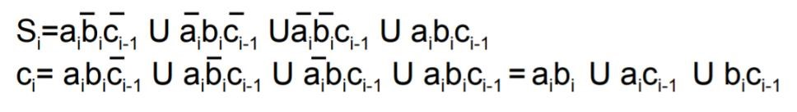

Si – сумма a_{i}, b_{i}, c_{i-1}. c_{i-1} – перенос (как способ наращивания). S_{i} равна 1 в четырех случаях:
- 001, 010, 011 (первые 3 терма)
- 111
- 110, 101, 011, 111
- Упрощение предыдущего при помощи карт Карно (правая часть второго выражения). Все S_{i} в конце дают параллельный код сумм.

Эту функцию реализуют на сумматоре или полусумматоре.

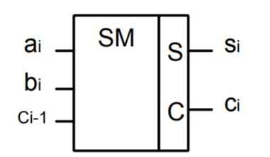

Если переноса не произошло (не нужно складывать с c_{i-1}), то используются полусумматоры.

Полусумматоры

Полусумматор выполняет арифметическое сложение кодов двух чисел.
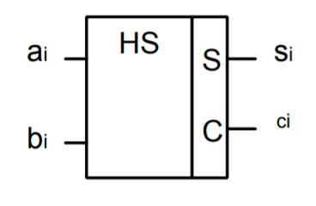

Схема одноразрядного сумматора.

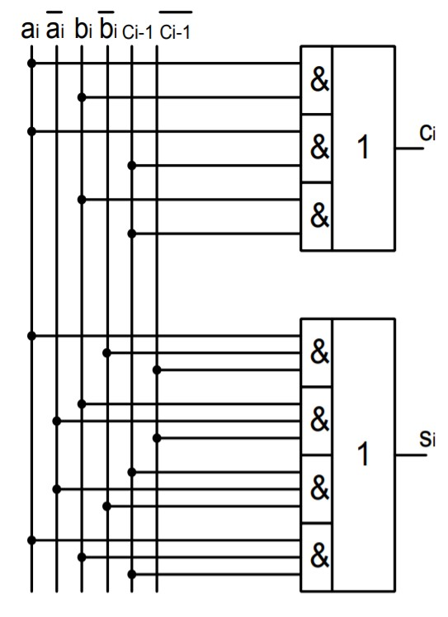

Схема T-триггера:

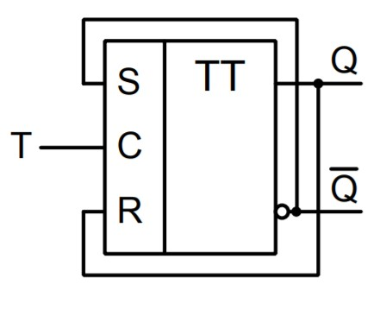
S – вход установки триггера в состояние «1»
R - вход установки триггера в состояние «0»
C – вход синхронизации
TT – синхронный триггер
Q – прямой выход
-Q – инверсный выход
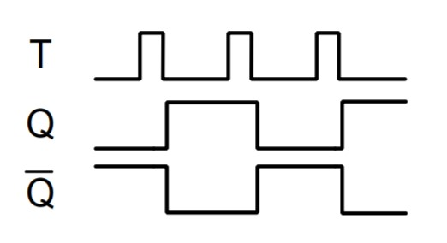

Принцип функционирования:

У T-триггера один информационный вход T, называемый счетным входом. При подаче на этот вход единичного сигнала, асинхронный T-триггер каждый раз переходит в противоположное состояние.
Синхронный T-триггер имеет вход C и вход T. Такой T-триггер переключается в противоположное состояние при помощи сигнала C в случае, когда на счетном входе (T) подается сигнал логической 1.
Так, T-триггер реализует счет по модулю 2.
Если T-триггер одноступенчатый, то происходит постоянное переключение. Недостаток этого типа в том, что неизвестно в каком состоянии останется триггер. Поэтому используют двухступенчатые T-триггеры.

Назначение:

Не зная состояние триггера, можно переключить его в противоположное.

